## **Installation / configuration de WSL (Windows Subsystem for Linux)**

Les exercices sont à réaliser sur le système WSL de votre poste Windows. Pour installer et configurer WSL, procédez comme suit :

* Ouvrir une invite de commandes en saisissant « cmd » dans la zone de recherche du menu « démarrer »

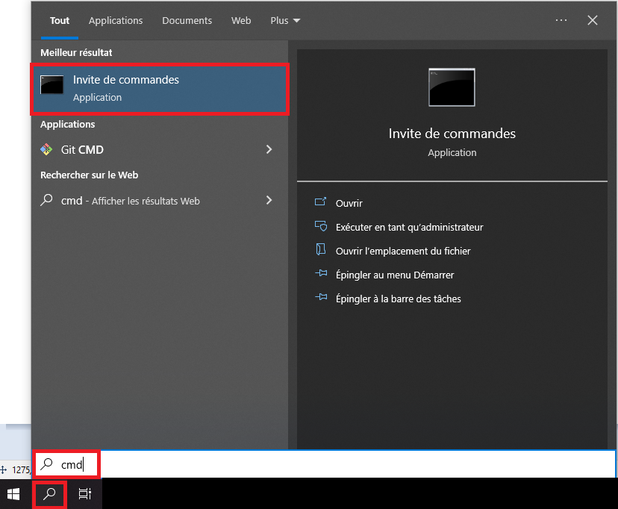

* Dans l’invite de commandes, saisir la commande suivante :
  + wsl --set-default-version 2
  + Si cette commande est un échec, démarrez une invite de commandes avec les droits administrateur et exécutez la commande suivante :
    - wsl --install -d Ubuntu-20.04
    - Redémarrez votre poste après installation
    - Au redémarrage, une invite de commandes reprend l’installation d’Ubuntu. **Fermez la fenêtre et redémarrez une nouvelle invite de commandes**
* Dans l’invite de commandes, saisissez les commandes suivantes pour installer ubuntu 20.04 :
  + wsl --set-default-version 2
  + wsl --unregister Ubuntu-20.04
  + wsl --update
  + wsl --install -d Ubuntu-20.04
* Dans la fenêtre d’installation d’Ubuntu, entrez « ubuntu » comme nom d’utilisateur et « ubuntu » comme mot de passe

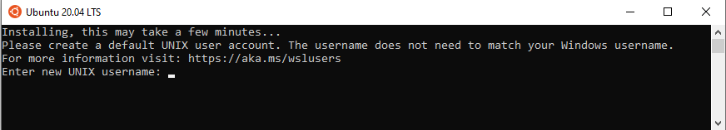

* Vérifier le contenu du fichier /etc/wsl.conf en exécutant la commande sudo nano /etc/wsl.conf
* Le contenu du fichier doit être

[boot]  
systemd=true

* Si ce n’est pas le cas :
  + Corrigez en conséquence et sauvegardez le fichier en cliquant sur CTRL+X puis Y et ENTREE
  + Quittez Ubuntu en saisissant la commande « exit »
  + Dans une invite de commande Windows (cmd) saisissez la commande « wsl --shutdown »
  + Démarrez Ubuntu en saisissant « Ubuntu » dans la zone de recherche Windows
* Exécutez les commandes ci-dessous dans la fenêtre Ubuntu :

cd

curl -o installminikube.sh [xxxxxxxx](https://raw.githubusercontent.com/meramsformations/wsl/main/run-for-init-server.sh)

chmod u+x ./installminikube.sh

./installminikube.sh

Saisir le mot de passe (ubuntu) du user ubuntu si ce dernier vous est demandé. L’installation de tous les composants nécessaires va être réalisée et prendra quelques minutes. A la fin vous devriez avoir le message « **Installation OK** ». Le lab est maintenant prêt

## **Accéder au lab après redémarrage du poste**

Pour accéder au lab après redémarrage du poste de travail, procédez comme suit :

* Dans la zone de recherche du menu démarrer, saisir « ubuntu » puis cliquez sur l’icône d’**Ubuntu 20/04 LTS**

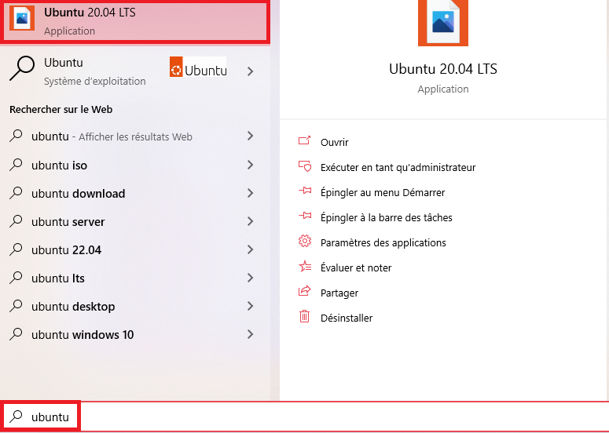

* Dans la fenêtre d’Ubuntu, exécutez la commande suivante « minikube start »